院 系 数据科学与计算机学院 学 号 　18340161　 姓 名 田蕊

【实验题目】帧中继网络**（选做）**

【实验目的】

了解帧中继网络的基本工作原理和配置方法。

【协议说明】

帧中继是一个数据链路层的协议，其交换机采用虚电路方式转发帧，虚电路由运营商建立和维护，属于永久虚电路方式。

【实验设备】

采用PacketTracer模拟。

3台路由器1841，每台都增加一个WIC-2T模块

3条串行电缆，3条以太网线，3台主机，一个帧中继云。

【背景描述】

一家中型企业的总部和分公司分布在多个城市。总部和分公司都建立了自己的网络。为了把这些网络互连，该企业考虑了三种方案：

方案1、采用VPN通过因特网实现互连。

方案2、采用专线T1实现互连。

方案3、采用帧中继实现互连。

方案1的费用最低，但是带宽不能保证；方案2的带宽可以保证，但是费用太高；方案3有承诺信息速率(CIR)保证带宽，而且费用在预算范围里。所以，公司决定采用方案3。

【实现说明】

1. 帧中继网络一般采用永久虚电路网络(PVC)，由服务提供商配置好虚电路(用DLCI标识)。
2. 接入路由器通过LMI(Local Mangenment Interface)协议了解接口线路(云)所配置的虚电路标识作为本地DLCI。
3. 接入路由器利用inverse-APR自动通过本地DLCI获得该虚电路的远端IP地址。

【实验内容—点到点虚电路】

用点到点虚电路实现帧中继网络。每条点到点虚链路配置一个子网。采用OSPF协议构造动态路由表。

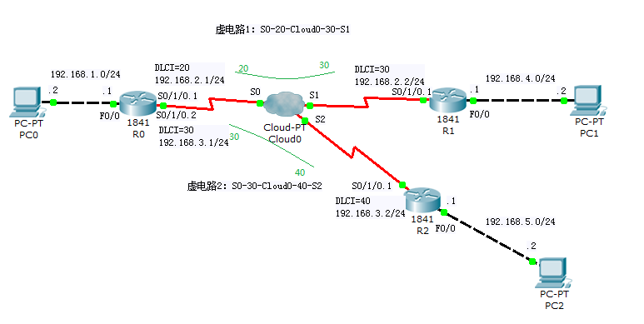

* 云代表运营商建立的网络，

1. 配置R0的接口S0/1/0。

R0(config)#interface Serial0/1/0

R0(config-if)#no ip address ！为了配置子接口，取消接口原来配置的IP地址

R0(config-if)#encapsulation frame-relay ! 定义串行线路采用帧中继

R0(config-if)#no shutdown ! 定义串行线路采用帧中继

1. 配置R0的接口S0/1/0.1。

R0(config)#int s0/1/0.1 point-to-point ! 配置为点到点虚电路

R0(config-subif)#ip addr 192.168.2.1 255.255.255.0 ! 配置子接口IP地址

R0(config-subif)#frame-relay interface-dlci 20 ! 配置本地虚电路标识

1. 配置R1的接口S0/1/0。

R1(config)#interface Serial0/1/0

R1(config-if)#no ip address ！为了配置子接口，取消接口原来配置的IP地址

R1(config-if)#encapsulation frame-relay ! 定义串行线路采用帧中继

R1(config-if)#no shutdown ! 定义串行线路采用帧中继

1. 配置R1的接口S0/1/0.1。

R1(config)#int s0/1/0.1 point-to-point !配置为点到点虚电路

R1(config-subif)#ip addr 192.168.2.2 255.255.255.0 !配置子接口IP地址

R1(config-subif)#frame-relay interface-dlci 30 !配置本地虚电路标识

试在R1上ping 192.168.2.1(R0)，应该都ping不通，因为还没有在帧中继云上建立上面那条虚电路。下面5~7完成这个步骤。

在R1上ping 192.168.2.1(R0)，不能ping通

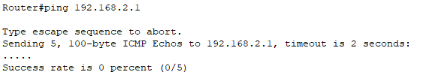

5、配置帧中继云的接口S0的DLCI 20。

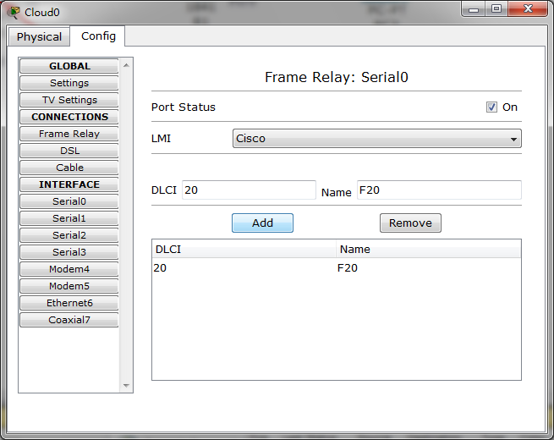

6、配置云的接口S1的DLCI 30。

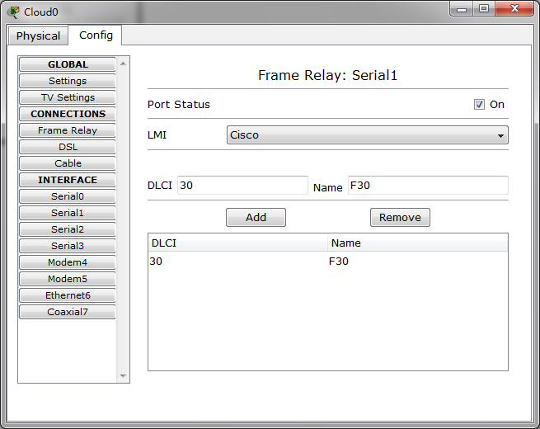

7、把它们关联起来(即建立虚电路)。

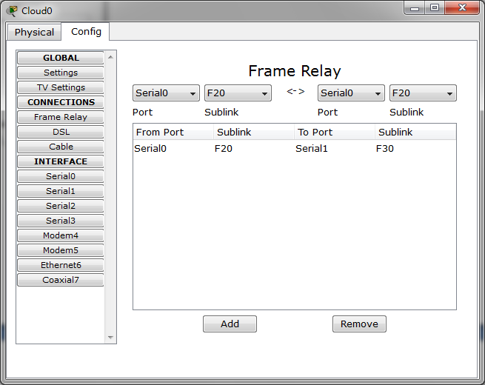

在R1上再ping192.168.2.1，就可以ping通了。

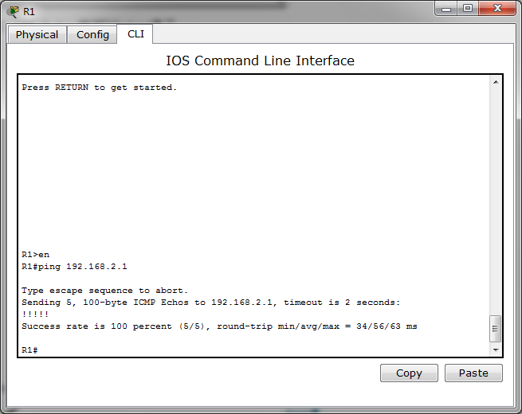

R1是如何知道虚电路的另一端的IP地址呢？这是**Inverse-ARP协议**在起作用。**Inverse-ARP协议**可以利用本地配置的DLCI查询到虚电路另一端的IP地址。

8、要求配置虚电路2，并记录所配置的语句。

首先在R0上配置接口S0/1/0.2

R0(config)#int s0/1/0.2 point-to-point ! 配置为点到点虚电路

R0(config-subif)#ip addr 192.168.3.1 255.255.255.0 ! 配置子接口IP地址

R0(config-subif)#frame-relay interface-dlci 30 ! 配置本地虚电路标识

之后在R2上配置接口S0/1/0

R2(config)#interface Serial0/1/0

R2(config-if)#no ip address ！为了配置子接口，取消接口原来配置的IP地址

R2(config-if)#encapsulation frame-relay ! 定义串行线路采用帧中继

R2(config-if)#no shutdown ! 定义串行线路采用帧中继

在R2上配置接口S0/1/0.1

R2(config)#int s0/1/0.1 point-to-point ! 配置为点到点虚电路

R2(config-subif)#ip addr 192.168.3.2 255.255.255.0 ! 配置子接口IP地址

R2(config-subif)#frame-relay interface-dlci 40 ! 配置本地虚电路标识

在帧中继云上配置S0的DLCI 30

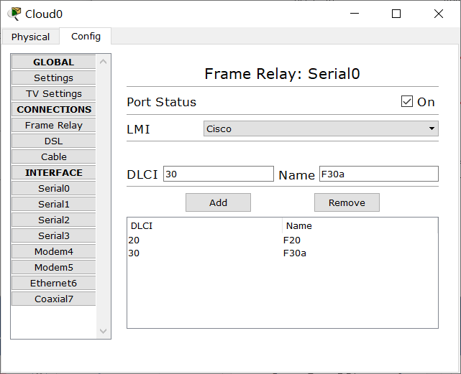

在帧中继云上配置S2的DLCI 40

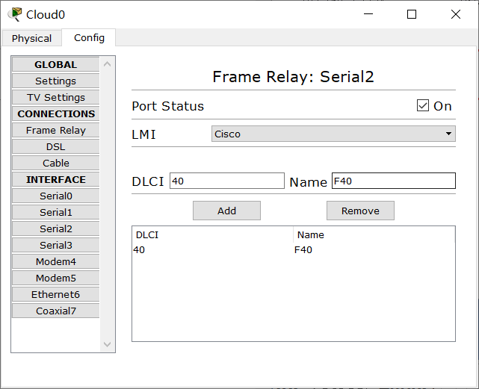

把他们关联起来

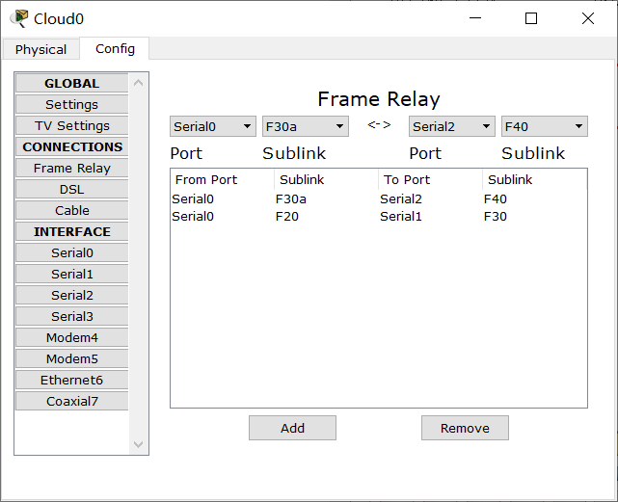

9、在R2上ping 192.168.3.1(通)和192.168.2.2（不通），并截图。

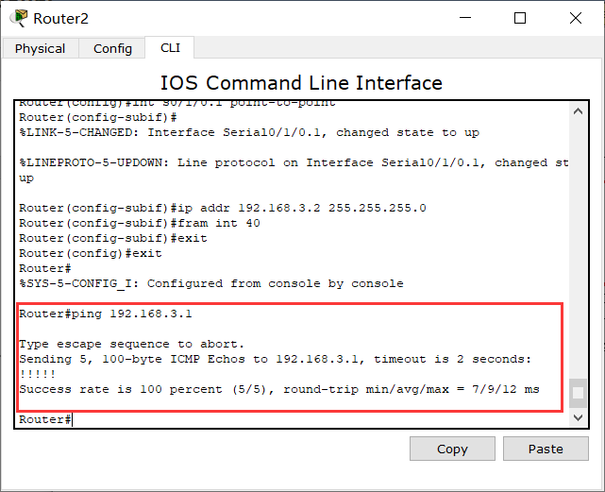 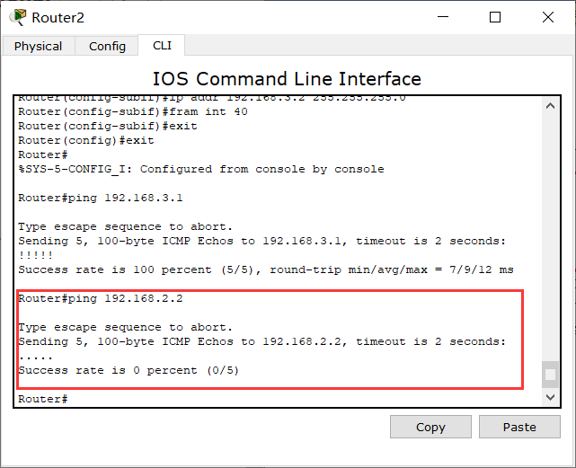

10、连接三台PC机，并配置好所有接口。此时，这三台电脑之间是ping不通的，测试并截屏。

用PC0去ping PC1和PC2，结果不能ping通

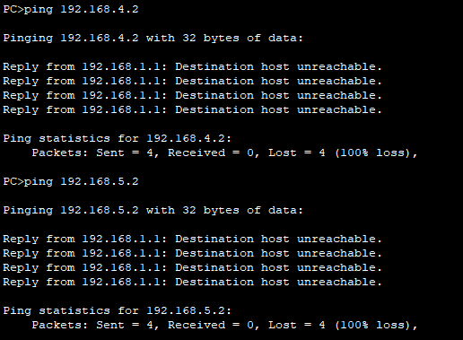

此时，PC1 可以ping通192.168.2.2,但是ping不通192.168.2.1，原因是什么？

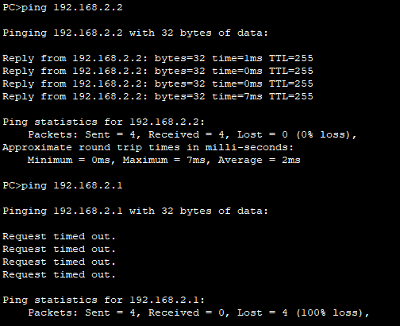

原因：此时还没有配置路由协议，Router0中没有192.168.4.0的路由，所以在发送响应包的时候不能成功ping通，现实超时。

11、在三台路由器上配置OSPF协议。此时，三台电脑之间可以ping通，用 PC1 ping 通PC0和PC2并截屏。

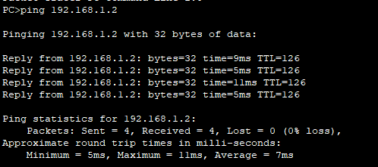 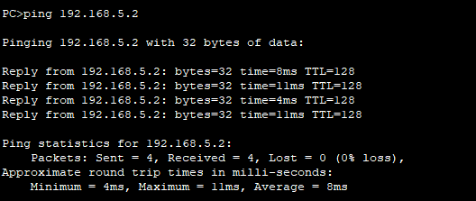

12、显示和记录三台路由器的路由表。

R0：

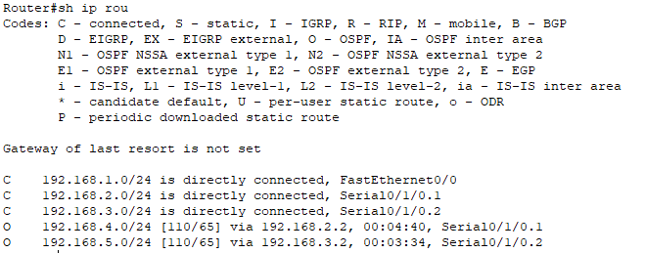

R1：

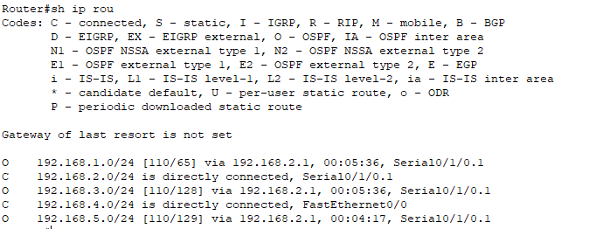

R2：

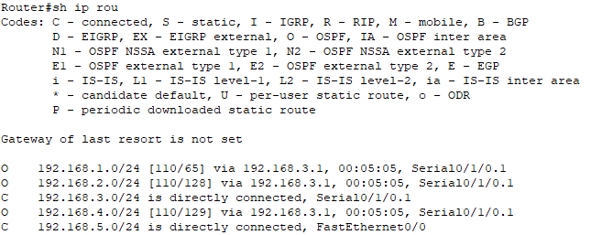

13、显示和记录三台路由器的邻居。#show ip ospf nei

R0：

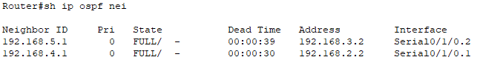

R1：

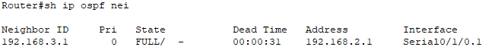

R2：



14、显示和记录三台路由器的LS数据库。解释：有哪些类型的LSA，每个LSA包含哪些链路。

注：每条点到点虚电路包含两个链路，点到点网络(192.168.2.0/24)和具有远端IP地址的主机 (192.168.2.2/32)。在这里，主机也可以当子网掩码为32位的网络对待。

R0：

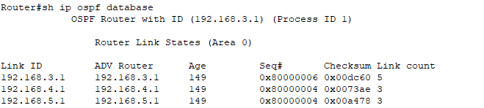

有RouterLSA，包含的链路：

R0->192.168.2.2/32 R0->192.168.2.0/24

R0->192.168.3.2/32 R0->192.168.3.0/24

R1：

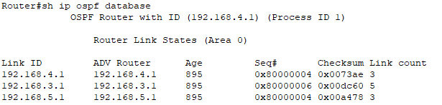

有RouterLSA，包含的链路：

R1->192.168.2.1/32 R1->192.168.2.0/24

R1->192.168.3.2/32 R1->192.168.3.0/24

R2：

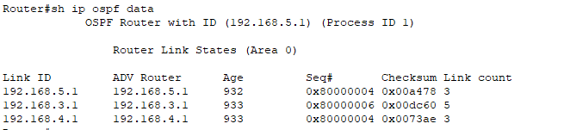

有RouterLSA，包含的链路：

R2->192.168.2.1/32 R2->192.168.2.0/24

R2->192.168.2.2/32

**15、保存当前pkt文件(帧中继点到点.pkt)，作于本阶段结果上交。**

【实验内容—NBMA】

帧中继可以采用完全互连的方法模拟广播网络。这种网络也称为NBMA(Non-Broadcast Multiple Access)。连接到这个网络的所有路由器接口配置在一个子网中。用OSPF协议作为动态路由协议。

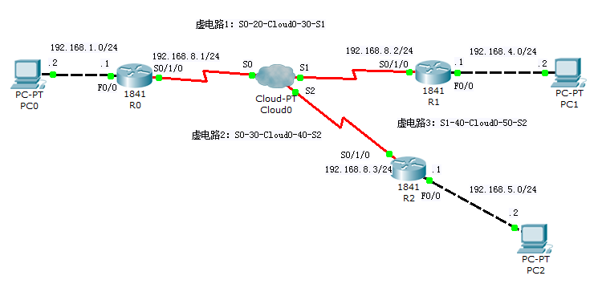

16、删除所有子接口。

17、按下图配置每个路由器串行口的IP地址，并在帧中继云上增加虚电路3，在R0上ping 192.168.8.1、192.168.8.2和192.168.8.3并截屏。再尝试一下PC之间是否ping通。应该ping不通。那路由器之间呢？试一下吧。

* 路由器是通过LMI(Local Management Interface)协议从帧中继云获知该线路上的所有虚电路(本地DLCI)，并且通过Inverse-ARP获得这些虚电路另一端的IP地址。

R0上ping192.168.8.1

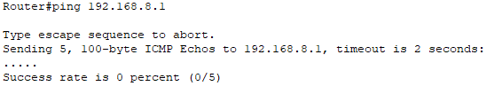

R0上ping192.168.8.2

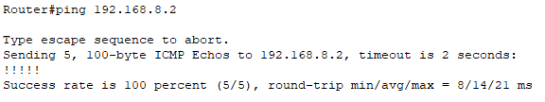

R0上ping192.168.8.3

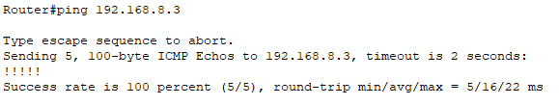

PC之间不能ping通

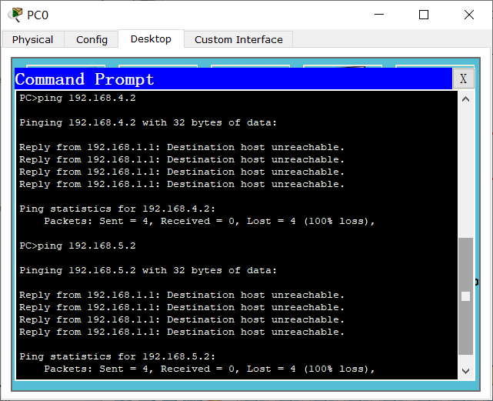 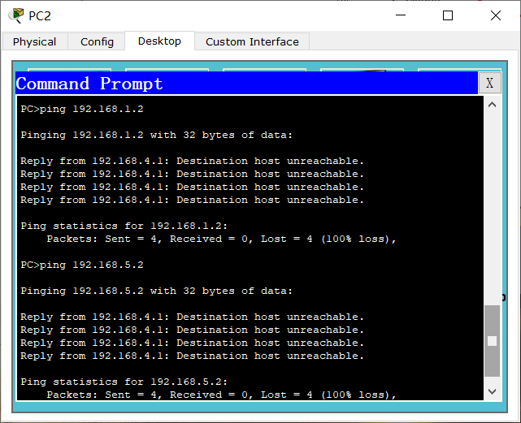 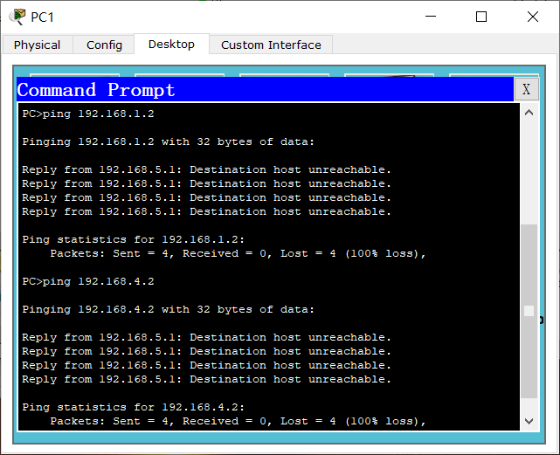

路由器之间可以相互ping通

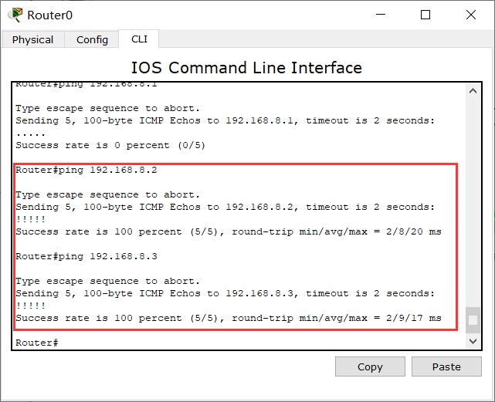 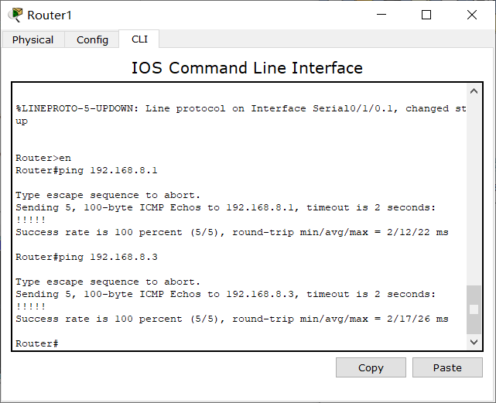 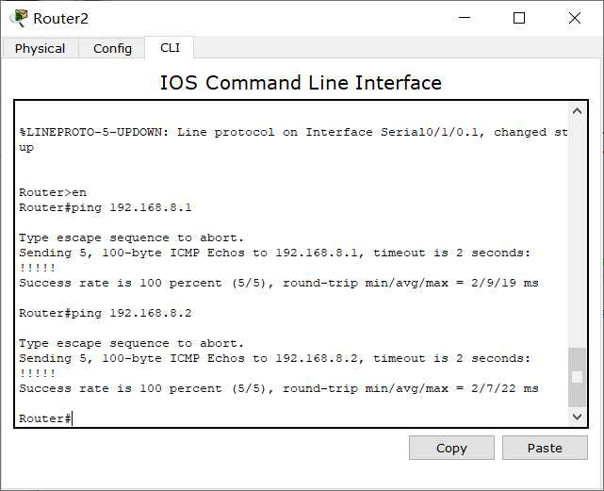

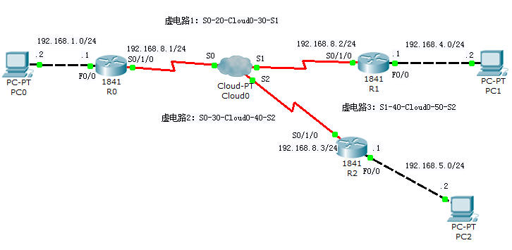

18、配置所有串行接口为ospf广播模式，修改OSPF的network配置，令PC0、PC1和PC2之间可以相互ping通， 用PC1 ping PC0和PC2并截屏。/*(config-if)#ip ospf network broadcast ! 配置串行接口为ospf广播模式 */

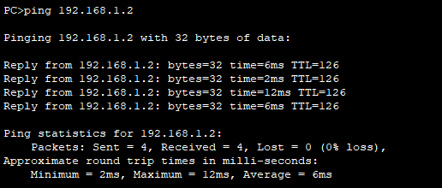 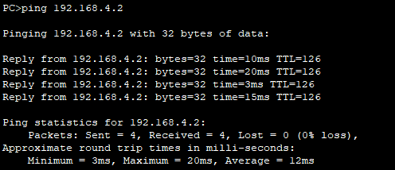

19、显示和记录三台路由器的路由表。

R0：

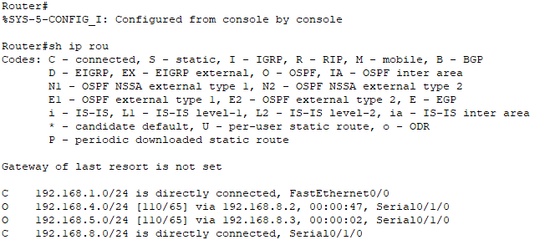

R1：

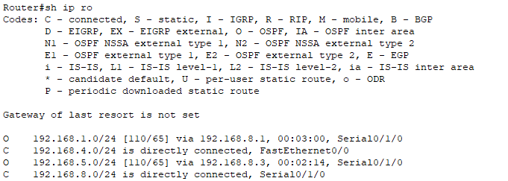

R2：

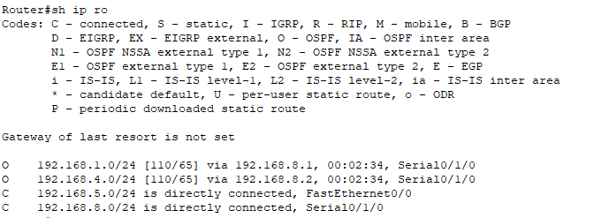

20、显示和记录三台路由器的邻居,并指出NBMA的DR和BDR。#show ip ospf neighbor。

R0：

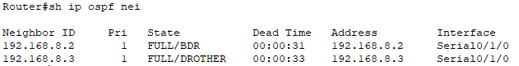

R1：

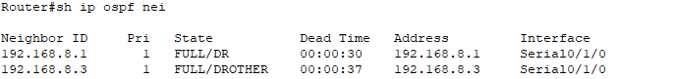

R2：

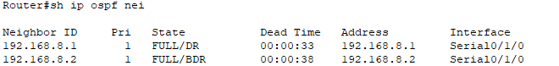

DR：192.168.8.1

BDR：192.168.8.2

21、显示和记录三台路由器的LS数据库。解释：有哪些类型的LSA，每个LSA包含哪些链路。

R0：

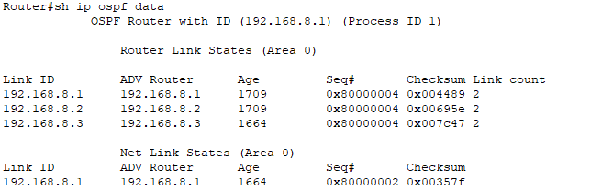

有 networkLSA 和 routerLSA

NetworkLSA： R0->192.168.8.3/32 R0->192.168.8.2/32 R0->192.168.8.1/32

RouterLSA： R0->192.168.8.1/24

R1：

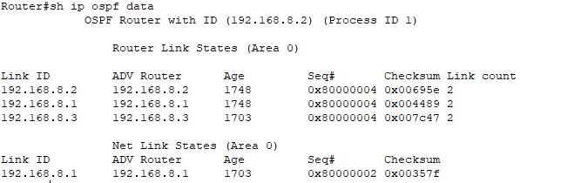

有 networkLSA 和 routerLSA

NetworkLSA： R1->192.168.8.3/32 R1->192.168.8.2/32 R1->192.168.8.1/32

RouterLSA： R1->192.168.8.1/24

R2：

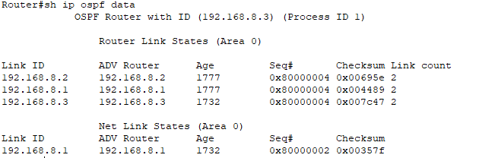

有 networkLSA 和 routerLSA

NetworkLSA： R2->192.168.8.3/32 R2->192.168.8.2/32 R2->192.168.8.1/32

RouterLSA： R2->192.168.8.1/24

**22、保存当前pkt文件(帧中继NBMA.pkt)，作于本阶段结果上交。**

【实验体会】

写出实验过程中遇到的问题，解决方法和自己的思考;简述实验体会。

在实验的过程中按部就班的执行，在开始的时候并没有遇到困难，后面在配置时没有遇到太多的困难，在第17题的时候R0上不能ping通192.168.8.1，一直调试了很久都没能ping通，后来经过讨论发现这里就是ping不通的。后面的过程就比较顺利了，但是第17步和第21步的解释不能确定自己写的是否正确。

【交实验报告】

上传地址：<http://103.26.79.35/netdisk/default.aspx?vm=18net>

文件夹：实验上交/配置实验/8、BGP实验

截止日期：2020年7月30日 23:00

上传文件名：学号_姓名_帧中继.doc

学号_姓名_帧中继.rar （包含所有.pkt文件)